桃園縣興國國民小學102年度辦理「永續校園與環境教育」
「360行-誰為我服務」活動成果報告
壹、活動計畫
計畫依據 | 本校102學年度  學校課程計畫 | 承辦單位 | 教務處
計畫目標 | 激發對工作世界的好奇心 | 協辦單位 | 訓導處、總務處
活動時間 | 102年12月9日 | 活動地點 | 興國國小
參加對象 | 一年級全體學生 | 參加人數 | 約241人
活動內容 | 請社區警察局及消防隊派員到校，依業務、裝備等介紹，讓學生了解社會中依工作性質不同，而有不同的服務。
檢討與建議 事 項  〈含研習成果優缺點〉 | 1.感謝蒞臨指導的人員，使得活動圓滿結束。  2.能讓學生以闖關活動進行體驗，達成不錯的效果。

貳、活動流程：
時間 | 細項內容 | 備註
9：00-11：00 | 消防隊-闖關活動
13：00-15：00 | 警察局-交安宣導、裝備說明等

伍、宣傳方式：依計畫實施。
陸、活動特色：依體驗活動引導，學生能有不錯的收穫。
柒、具體成效：一、讓學生在活動中認識警察以及消防隊的工作，體驗不同的工作性質。
二、讓學生以感恩的心感謝各行各業為大眾服務的工作者。
三、使學生對不同行業的工作產生興趣，激發將來為大家服務的熱忱。
捌、活動成果集錦（如附件一）
玖、其他
附件一
桃園縣98年「永續校園與環境教育」360行-誰為我服務活動成果集錦
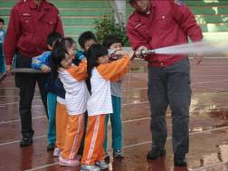 | 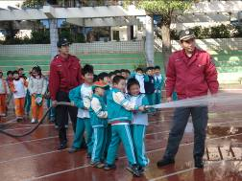
說明：消防水管好重。 | 說明：消防水管好重。
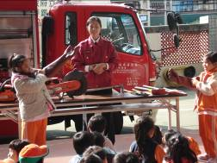 | 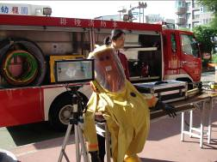
說明：試穿消防裝備。 | 說明：解說消防裝備。
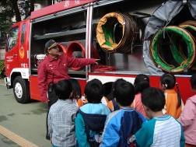 | 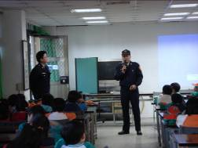
說明：介紹消防車。 | 說明：警察工作介紹。
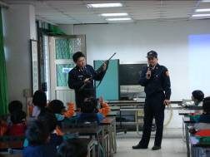 | 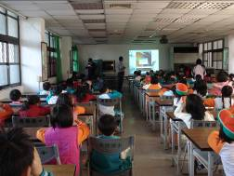
說明：槍枝使用介紹。 | 說明：影片欣賞。
1、上述表格不敷使用時，可自行增刪。
2、請選取最具代表性之成果照片至少8張以上，以電子檔方式插入上表 。

